Незваные гости: как защитить дом от грызунов и насекомых.
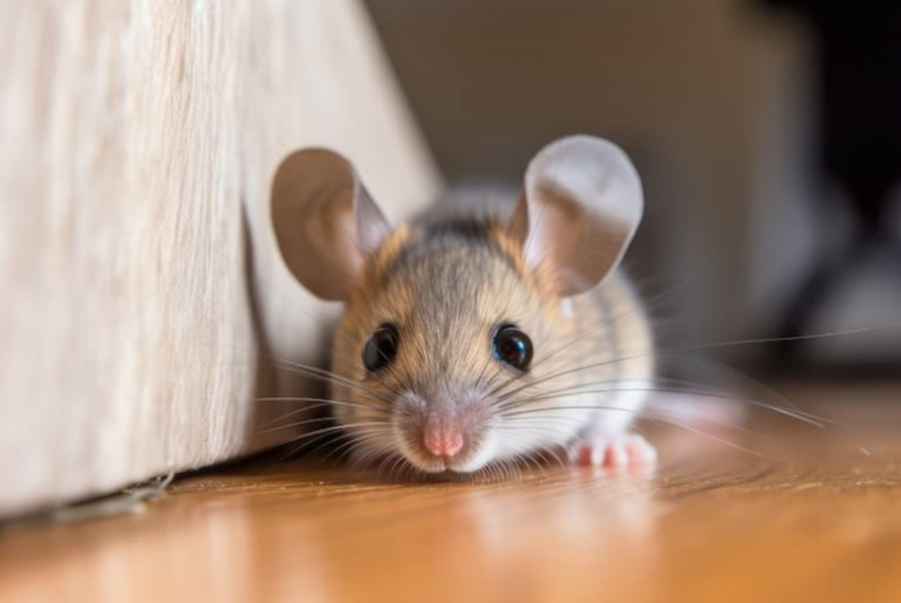
Ежегодно 6 июня отмечается Всемирный день борьбы с вредителями. Эта дата обращает внимание на важность защиты здоровья людей от угроз, связанных с грызунами и кровососущими членистоногими.
Грызуны (в первую очередь синантропные, чье место обитания тесно связано с человеком, – серая крыса и домовая мышь) не только могут портить продукты питания и различные материалы, но выступают в качестве источников и прокормителей переносчиков (клещей и комаров) серьезных инфекций: туляремия, лептоспироз, геморрагическая лихорадка с почечным синдромом (ГЛПС) и многих других. Кровососущие членистоногие в свою очередь переносят трансмиссивные заболевания: клещевой вирусный энцефалит, лихорадка западного Нила и другие.
Важная часть борьбы с инфекционными заболеваниями – профилактическая дератизация и дезинсекция, то есть освобождение дома от грызунов и различных насекомых, а также предотвращение их попадания внутрь помещений.
Осторожно, грызуны!
Главный способ борьбы с грызунами – профилактика их миграции внутрь дома. Для этого необходимо тщательно следить за состоянием строений, своевременно проводить заделку щелей и отверстий. Места входа коммуникаций должны быть закрыты непрогрызаемыми материалами, вентиляционные отверстия – металлической сеткой. Створки окон и полотна дверей должны плотно прилегать к дверной коробке и оконной раме, не открываться самостоятельно и не иметь зазоров.
Грызунов привлекают оставленные в свободном доступе продукты питания и пищевые отходы. Строительный мусор и другие отходы могут использоваться грызунами как материал для гнезд или источник укрытия. Поэтому продукты нужно хранить в закрытых металлических или стеклянных контейнерах, не допускать длительного нахождения пищевых отходов в помещении. На приусадебном участке не должно быть мест скопления бытового мусора, растительного опада и валежника. Необходимо постоянно осматривать помещения в доме и постройки на участке на предмет присутствия грызунов. Признаками могут быть: следы погрызов, помет; на открытой территории – норы или следы строительства гнезд и укрытий.
Если вы обнаружили следы грызунов, необходимо провести мероприятия по дератизации. Для этого лучше обратиться в специализированные учреждения, но можно справиться и самостоятельно. В комнатах, чердачном и подвальных помещениях дома, хозяйственных постройках используют мышеловки, капканы и клеевые ловушки от грызунов. Эти средства отлова устанавливают вдоль стен, под мебелью, шкафами и стеллажами. Можно применить родентицидные приманки, предназначенные для быта, но с ними нужно обращаться осторожно.
Внимание, членистоногие!
Синантропные насекомые представляют серьезную медико-санитарную проблему для жилых помещений. Помимо очевидного психологического дискомфорта, многие виды этих насекомых являются механическими, реже – специфическими переносчиками патогенных организмов, вызывают аллергические реакции и наносят существенный ущерб, уничтожая пищевые продукты и повреждая вещи.
Для защиты помещений можно установить на вентиляционные отверстия металлическую сетку. В теплый сезон рекомендуется устанавливать противокомариные сетки на окна и двери. С целью ликвидации возможных источников влаги своевременно устраняйте неисправности системы водоснабжения и канализации (ремонтируйте подтекающие краны, удаляйте конденсат на трубах водоснабжения и отопления, насухо вытирайте раковины и ванны на ночь, чините неисправные сливные бачки, не допускайте засора раковин и застоя воды).
По возможности ежедневно удаляйте пищевые отходы и другой бытовой мусор; своевременно заделывайте трещины, щели в полу, стенах, за плинтусами; не оставлять открытыми, особенно в ночное время, пищевые продукты и напитки – убирайте их в герметично закрытые емкости, холодильник или в шкафы.
Не рекомендуется оставлять в помещениях открытые емкости с отстоявшейся водой (в том числе наполненные водой поддоны для растений), так как они могут стать местом развития комаров. Периодически проверяйте на наличие насекомых наиболее вероятные места их обитания:
- тараканов, муравьев, мух – на кухне, в ванной комнате или санузле;
- клопов – в спальне, гостиной или других помещениях с мебелью для отдыха и сна;
- молей-кератофагов – в шкафах и других местах хранения одежды и обуви.
При переезде на новое место жительства тщательно проверьте все вещи, включая мебель; это же правило касается приобретенной антикварной мебели, картин, букинистических книг, винтажной одежды; проведите тщательный осмотр своих вещей и по возвращении из отпуска или командировки.
В целях профилактики проникновения блох в помещения тщательно осматривайте питомцев после прогулки на улице, используйте специальные средства (капли на холку, шампуни, таблетки для перорального применения, средства в аэрозольной упаковке, противоблошиные ошейники и т.п.). При обнаружении блох в помещении коврики для животных, лежанки и другие места отдыха рекомендуется обработать инсектицидными средствами, разрешенными для применения с этой целью, с последующей стиркой, прополаскиванием и проветриванием. Периодическая уборка помещений влажным способом с использованием синтетических моющих средств или с помощью пылесоса – эффективная мера защиты от насекомых.
В профилактических целях также рекомендуется регулярно осматривать запасы пищевой продукции на предмет ее заселения вредителями; не покупайте продукты в поврежденной упаковке, с истекшим сроком годности, с явными признаками недоброкачественности или присутствия насекомых.
Сыпучие продукты (муку, крупы, сухофрукты) храните в герметично закрытых стеклянных или пластиковых емкостях. При обнаружении следов повреждения продуктов или живых насекомых упаковку вместе с содержимым положите на сутки в морозильник, а затем выбросьте в мусоросборник, завернув в полиэтиленовый пакет.
Управляющие компании должны следить за порядком в подвалах и на чердаках многоквартирных домов: убирать мусор, который привлекает животных – разносчиков блох. Все двери и люки в эти помещения должны быть закрыты, а любые дыры и щели – заделаны. Важно также не допускать протечек и скопления воды, чтобы там не размножались комары.
При обнаружении в помещениях вредных насекомых для их уничтожения применяют зарегистрированные инсектицидные средства, разрешенные для использования против конкретных групп вредителей в бытовых условиях. При этом необходимо строго следовать указаниям на этикетке. Если насекомых очень много, для борьбы с ними лучше обратиться в специализированные организации, имеющие лицензию на оказание услуг по дезинсекции. Перед профессиональной обработкой убедитесь, что она будет проводиться зарегистрированным инсектицидным средством, разрешенным для этой цели, в строгом соответствии с инструкцией по его применению.
В Институте дезинфектологии ФБУН «ФНЦГ имени Ф. Ф. Эрисмана» Роспотребнадзора ведется работа по изучению эффективности и безопасности дезинфекционных средств, разработке новых материалов, методов дезинсекции и дератизации в лабораторных условиях и в естественных местах обитания животных. Поиск и изучение новых действующих веществ, аттрактантов, репеллентов, исследование механизмов физиологической устойчивости и молекулярно-генетической резистентности к дезинфекционным средствам – одно из актуальных направлений современных научных исследований в дезинфектологии

